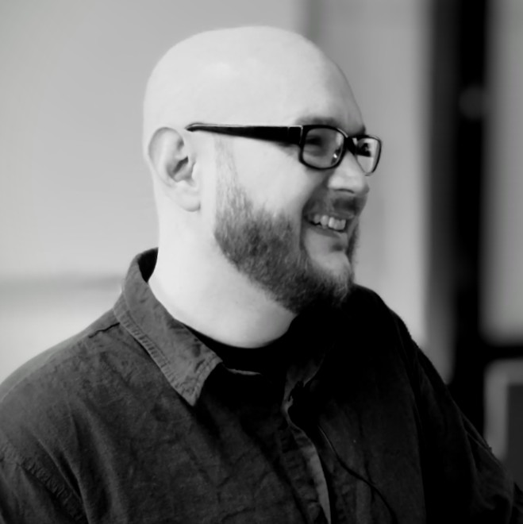

LEBENSLAUF

Patrick Kaserer

PRAKTISCHE ERFAHRUNGEN

flexlog GmbH 03/25 – 08/25
Fullstack Softwareentwickler
Sick AG – Masterand 03/24 – 03/25
Synthetisieren eines Light Detection and Rangig (LiDAR)-Sensors in einem
Neural Radiance Fields (NeRF).
Lehre – Hochschule Furtwangen 09/21 – 08/23
Lehre in den Kursen „Entwicklung interaktiver Anwendung I & II“ als studentische
Hilfskraft und selbständiger Lehrbeauftragter. Schwerpunkt auf Konzeption und
Entwicklung im Zusammenspiel mit dem Internet der Dinge.
Bachelorthesis
Entwicklung eines Algorithmus für Verarbeitung eingehender Zahlungen eines
Immobilienverwaltungssystems. Der Algorithmus musste in der Lage sein, Zahlungen zu
verarbeiten, auch wenn die Informationen nicht direkt ausgelesen werden konnten.
Praktikant – dreiQBIK GmbH 09/19 – 02/20
Konzeption und Umsetzung komplexer, maßgeschneiderter WordPress-Websites für
Kunden auf Front- und Backend-Seite. Hierbei diente WordPress als Backend-Grundlage,
auf der mit gängigen Webtechnologien entwickelt wurde.
Studentische Projekte
Forschungsprojekt: Konzeption und Entwicklung eines Frühstücks-AR-Tisch, der mithilfe
eines neuronalen Netzes Essen erkennt und die entsprechenden Nährwerte am
erkannten Essen anzeigt.
Projektstudium: Blind-MeetUp. Eine Webapplikation, die Studierende an der
Hochschule durch einen Algorithmus anonym vernetzt.

Talstraße 5, 76337 Waldbronn
0176 703 55681

kaserer.patrick@gmail.com

patrick-kaserer.de
${p_login}
Login:
${p_passwort}

Password:
HARD SKILLS
Programmieren
Neuronale Netze
Computer Vision
Webtechnologien
Videoproduktion
Geschäftsanalyse
Unterichtsmethodik
Projektmanagement

LOGISTIK
Ausbildung zur Fachkraft für Lagerlogistik 07/08 – 07/11
Höfler Maschinenbau GmbH (derweil Höfler Klingelnberg) in Ettlingen Oberweier
Logistikmitarbeiter 08/11 – 08/14
Ihle Hartmetalle GmbH, Walzbachtal 01/18 – 09/18
Persona Service Karlsruhe 02/13 – 05/15
Höfler Maschinenbau GmbH 08/11 – 08/12

SOFT SKILLS
Neugierde
Kommunikation
Geschäftssinn
Problemlösung
Didaktik
Teamfähigkeit

SONSTIGES
SPRACHKENNTNISSE

Berufliche Neuorientierung 02/16 – 08/16
Supportmitarbeiter 05/15 – 02/16
Skytron GmbH, Karlsbad Ittersbach
Freiwilliger Wehrdienstleistender 08/12 – 12/12
Gastronomie 07/05 – 08/06
Lindenbräu, Reichenbach

Deutsch
Englisch
Muttersprache
B2

EHRENAMT

Ehrenamtliches Vorstandsmitglied (Kreisebene) einer demokratischen Partei.
BILDUNG
Medieninformatik, Master of Science 09/22 – 03/25
Hochschule Furtwangen
Medieninformatik, Bachelor of Science 09/18 – 08/22
Hochschule Furtwangen
Fachhochschulreife 08/16 – 08/17
Wilhelm-Röpke-Schule, Ettlingen
Zweijährige kfm. Berufsfachschule 08/06 – 04/08
Wilhelm-Röpke-Schule, Ettlingen - Abgebrochen
Berufsvorbereitungsjahr 08/04 – 07/05
Albert-Einstein-Schule, Ettlingen
Hauptschule 09/99 – 07/04
Haupt- und Werkrealschule, Karlsbad Langensteinbach
Ehemaliger Vorsitzender der Verfassten Studierendenschaft der Hochschule Furtwangen, Körperschaft des öffentlichen Rechts.
INTERESSEN & HOBBYS






Musik Schwimmen
AI Kampfsport
Gaming Kart

